开福区市政设施维护中心

开展“传承红色经典”“红+绿”

主题党日活动

为深入学习贯彻习近平生态文明思想，加强党性教育、提高党性修养、争做合格党员,中心党总支于2023年7月27日，组织中心全体在职职工、党员，赴浏阳市王震故居开展“传承红色经典”“红+绿”主题党日活动，回顾中国革命光荣历史,不忘过去、坚定信念、珍惜时代机遇，踏实干事，自觉增强“强国有我”的责任感。提升党员同志的思想境界，树立共产党员先锋模范作用。

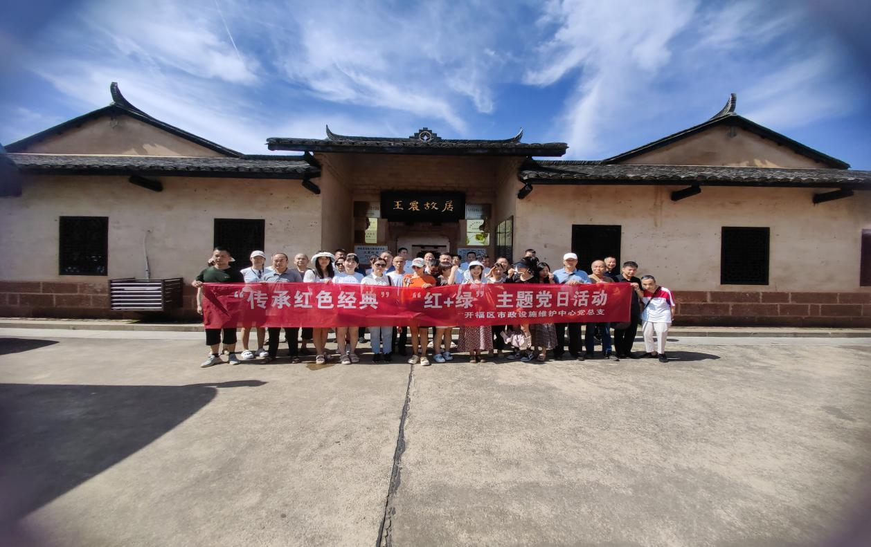

党员在参观王震故居时，通过一张张图片、一件件实物，一个个故事，缅怀历史，强“根”塑“魂”，学习革命历史，汲取奋进力量精神。

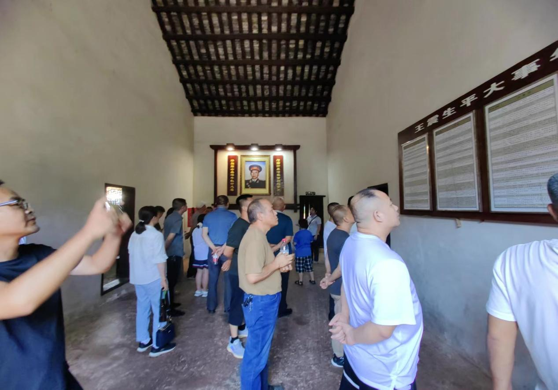

参观结束后，下午在战马村的会议室召开党课，以王震将军的“一封家书”为主题，深刻的感受到一封百余字的家书，字里行间包含着王震对家人和国家的深厚感情，我们可以看到他的“三心”——孝心、公仆心、爱国心；他的“三严”——严格要求亲属、严格执行国家政策法规、严格要求自己，艰苦奋斗。

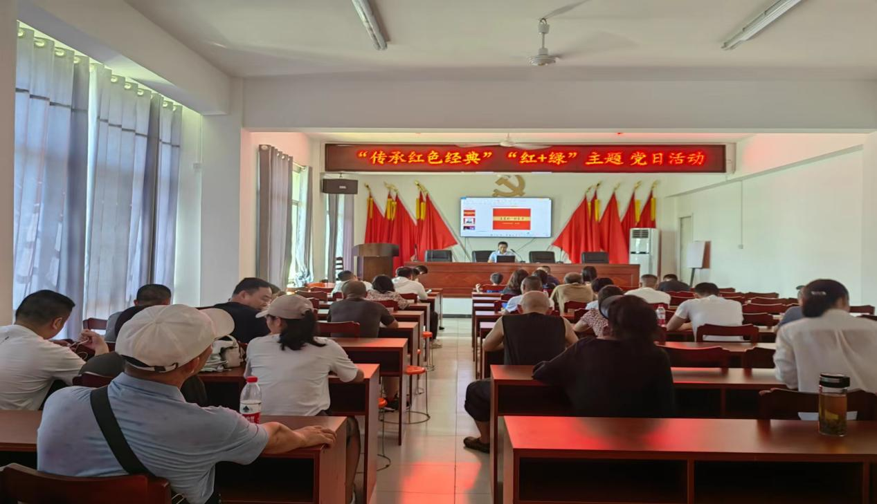

党员们纷纷表示，要继承革命先烈优良传统，发扬吃苦耐劳、勇于奉献的革命精神，为加快推进现代化新开福建设贡献自己的力量。